Vierailimme mm. tietotekniikan museossa ICT Discovery:ssä. Siellä kuulimme maailman informaatio- ja kommunikaatioteknologian historiasta sekä ICT:n roolista viestintäteknologian standardoinnissa. Meille kerrottiin myös viestintämahdollisuuksien järjestämisestä erikoisolosuhteissa, esim. kehitysmaissa tai katastrofitilanteissa. Pääsimme mm. testaamaan, miten tablet-koneet voivat tunnistimien avulla toimia sähköisinä oppaina tai miten niitä voidaan käyttää ryhmänä.

Iloiset ja vierailijoista kiinnostuneet oppaat palvelivat tosi hyvin ryhmäämme. He halusivat myös etukäteen tiedon, minkälainen ryhmä on tulossa, jotta voivat valmistaa ryhmälle sopivan ohjelman. Netissä ilmoitetuista vierailuajoista oli hyvin mahdollisuus neuvotella. Itse saimme ajan illan suulle, koska päiväajat eivät mahtuneet ohjelmaamme. Yhteydenpito etukäteen onnistui hyvin sähköpostilla.

Opiskelijat pitivät vierailukohdetta hyvänä ja palautekyselyssä käyntikohde sai seuraavan arvioinnin opiskelijoilta: 50 % erittäin hyvä, 40 % hyvä, 5 % (1 opiskelija) en osaa sanoa, 5 % (1 opiskelija) ei olisi kannattanut käydä.

Yhteys- ja kulkutiedot:
http://www.itu.int/en/ictdiscovery/Pages/default.aspx
ICT Discovery | ITU, 2 rue de Varembé, Geneva; +41 22 730 6155; info@ictdiscovery.org
Stop ‘Nations’; Bus: 5, 8, 11, 22, 28, F, V, or Z; Tram: 15​
Miten CERN:stä -> ICT Discovery? You have to take a tram 14 at CERN and get off at ‘Bouchet’. You have to transfer to Bus 22 and get off at the last stop ‘Nations’. Our building (ITU) is just beside the bus stop. Ks. 2 karttaa hyvine ohjeineen tämän asiakirjan lopusta

Vierailun jälkeen ICT Discovery:stä tullut viesti:

Dear Mrs. Linna,

We would like to give big thanks to you for your visit with your students yesterday, on Monday 26 November.

We also enjoyed your visit and hope you and your students had lots of fun here in our museum as well as other places in Geneva.
As briefly commented, we are committed to educating the young generation of the importance of ICTs and nurturing talented students to be the future leaders in our connected world. Therefore, it would be great if you can organize more visits in the future and we will be also more prepared for better-organized educational programmes.

Thank you very much again for sparing your valuable time despite the tight schedule and hope to keep in touch.

Best regards,

ICT Discovery Team

CERN -> ICT Discovery tai YK (UN)
You have to take a tram 14 at CERN and get off at ‘Bouchet’. You have to transfer to Bus 22 and get off at the last stop ‘Nations’. Our building (ITU) is just beside the bus stop. Please see the attached file for the details.

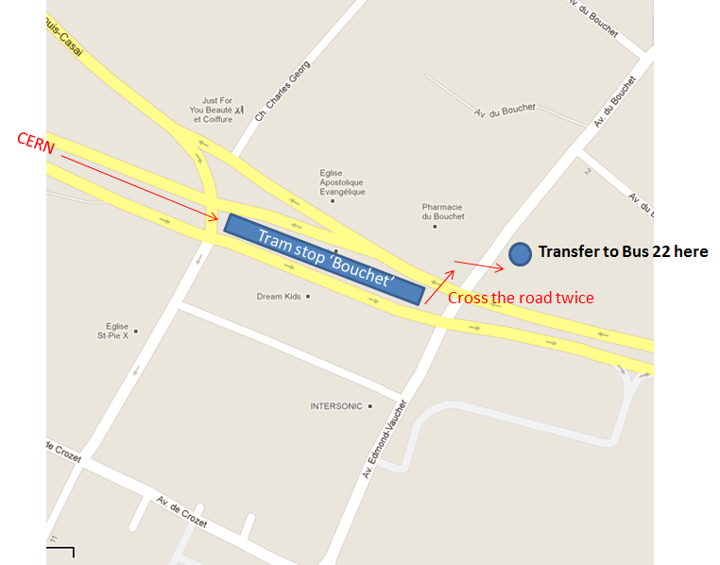

ks. toinenkin kartta

